A görög dráma

I. Szophoklész (Kr.e. 496-406): Antigoné

1.) Témája

* a thébai mondakörhöz kapcsolódik, melyben a végzet, sorsszerűség, átok mindig beteljesedik

Laiosz Iokaszté testv. Kreón

Iokaszté Oidipusz

Polüneikész Iszméné  
Eteoklész Antigoné

4.) Szerkezete

a) Expozíció

* a drámai szituáció megismerése: Antigoné és Iszméné párbeszédéből
* Kreón parancsa, Antigoné szándéka
* Antigoné öntudatosan megy „szép halála” felé

b) Bonyodalom

* az őr megjelenése: Kreón megtudja, hogy megszegték első rendeletét
* a királyban felerősödik hatalomvágya, indulatai, gőgje, hiúsága, bosszúja
* összecsapnak a konfliktusok szereplői
* késleltetés: Haimón megjelenése

c) Krízis

* Kreón magára marad
* a kar éneke: beleszövődik Antigoné halotti siralma
* a lányt elhurcolják, felborul a világ harmóniája, a néző feszülten figyel folyamatosan, hogy mi kell történnie ahhoz, hogy Kreón meggondolja magát
* minden krízis kulcsszava a feszültség és a frusztráció

d) Tetőpont, válság

* megjelenik a vak jós, Teiresziász: figyelmezteti Kreónt, hogy most még van esélye helyrehozni bűneit
* Kreón istengyalázó mondata nyomán éri el a dráma feszültésgének tetőpontját
* ezután a jós konkrétan azt jövendöli Kreónnak, hogy a halottakért fiát fogja elveszíteni: ekkor törik meg az uralkodó
* itt még minden jóra fordulhatna, hiszen Kreón elismeri, hogy hibázott

e) Végkifejlet/katasztrófa

* a katasztrófának mindig kiszolgáltatottja az ember (gondolj csak a természeti katasztrófákra)
* Kreón nem menekülhet a következményektől sem: hírnökök hozzák a hírt, hogy Antigoné, Haimón és Eurüdiké(felesége) elhunytak
* összeomlása jogos büntetés, de mégis szánalmat is ébreszt bennünk

2.) Műfaja: tragédia

* Antigoné erkölcsi kötelességének érzi, hogy Kreón tiltása ellenére cselekedjen
* Kreón döntése, miszerint Polüneikész testét nem szabad eltemetni, sérti az isteni törvényeket 🡪 ráadásul logikátlan, Kreón csak a hatalmát fitogtatja („Bármit megtehetek!”)
* amint megtudja, hogy ellenszegültek parancsának, bosszút esküszik
* Kreón és Antigoné ellentétében a néző tudja, hogy a király kerülhet ki fölényesen, ezért sejtjük a lány sorsának szomorú kimenetelét
* a tragédiákban a tragikum elkerülhető lenne, de sokszor a félreértések, véletlenek vagy kései közbelépések miatt mégis megtörténik
* amikor Haimón (Kreón fia) megjelenik, reménykedhet a néző, hogy talán meggyőzi apját és észhez téríti
* Antigoné számára a halál vállalása nem dicsőséget jelent, hanem önfeláldozás egy magasabb rendű erkölcsi célért
* Kreón tragédiája:
  + sorra halmozza a hibáit, elszigetelődik makacssága miatt környezetétől, rokonaitól
  + hübrisz: túlkapás, ez esetben az emberi gőg, hiúság, amit túlzásba visz a szereplő
  + az igazi tragédia abból adódik, hogy Kreón későn látja be, hogy hibázott: megkísérli visszafordítani a helyzetet
  + a zárójelenet minden reményt eloszlat: Antigoné, Haimón és Kreón felesége is meghal
* míg Antigoné tragikusan elbukott, addig Kreón büntetését és fájdalmát jogos büntetésnek érezhetjük
* Antigoné erkölcsi „győzelme” akkor teljesedik be, amikor Kreón végre bölcsen belátta tetteinek szörnyűségét 🡪 ennek következményét nem tudta megakadályozni

3.) Konfliktusrendszere, szereplők jelleme

a) Kreón – Antigoné

|  |  |
| --- | --- |
| KREÓN | ANTIGONÉ |
| uralkodói tekintély, királyi hatalom | erkölcs, érzelem |
| politika | család |
| emberi törvények | isteni törvények |
| férfi | nő |
| idős | fiatal |
| anyagi érdek | szellemi érték |

* vitájukban először csak közlik véleményüket majd egyre feszültebb, pergő párbeszédek

b) Iszméné – Antigoné

* Iszménét visszatartja a félelem, nem meri vállalni a tettet
* tart Kreóntól, de a családi átoktól is
* amikor Antigoné Kreón színt vall, hogy ő temette el Polüneikész testét, Iszméné mellé áll, felbátorodik
* azonban Antigoné nem engedi meg testvérének, hogy sorsközösséget mutasson, ennek két oka is lehet:
  + megveti gyáva testvérét
  + testvéri szeretetből meg akarja menteni Iszménét a halálbüntetéstől és rideg elutasítást színlel, hogy Kreónt meggyőzze húga ártatlanságáról

c) Kreón – Haimón

* Haimón azonos értékeket képvisel, mint Antigoné 🡪 ebből adódik apa és fia ellentéte
* apja fejére olvassa elvakultságát, a köz véleményét is közvetíti számára, de Kreón csak tiszteletlen viselkedésnek könyveli el fia szavait
* Kreón azért sem veszi komolyan az érveket, mert tudja, hogy fia szerelmes a lányba
* Haimón nem képes ledönteni a gőgös hozzáállás falait, a parttalan, indulatos vitát
* egy kétértelmű megjegyzéssel zárja le: „Mást megöl halála.”
  + Kreón annyira énközpontú, hogy azt hiszi a fia megfenyegeti

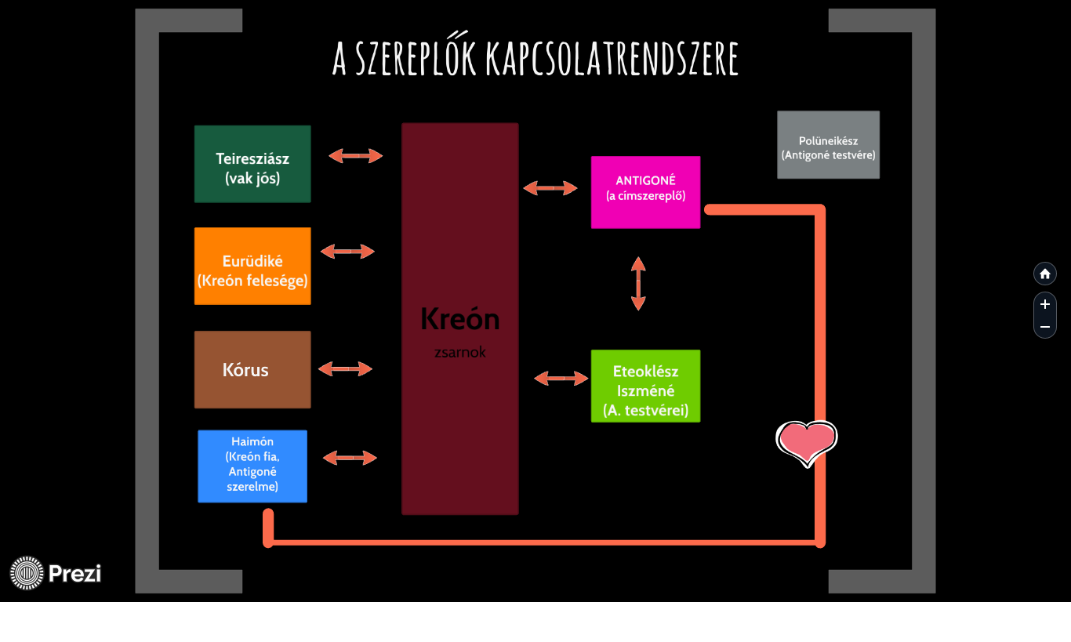[1]

1. <https://prezi.com/bspwg0zmxhjh/szophoklesz-antigone/>